Immobilette

Cher client,

Bienvenue sur la documentation sur l’utilisation de votre site « Immobilette ». Dans cette documentation vous trouverez les différentes étapes et explications afin de :

* Mettre en ligne un bien immobilier.
* Modifier un bien immobilier
* Supprimer un bien immobilier

Connexion

Tout d’abord vous devez vous connecter à l’espace administrateur afin de pouvoir gérer et accéder au tableau de bord sur site web.

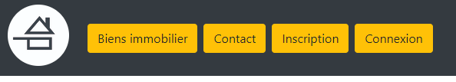

Pour se faire vous cliquez sur le bouton connexion, une fenêtre apparait vous demandant vos identifiants.

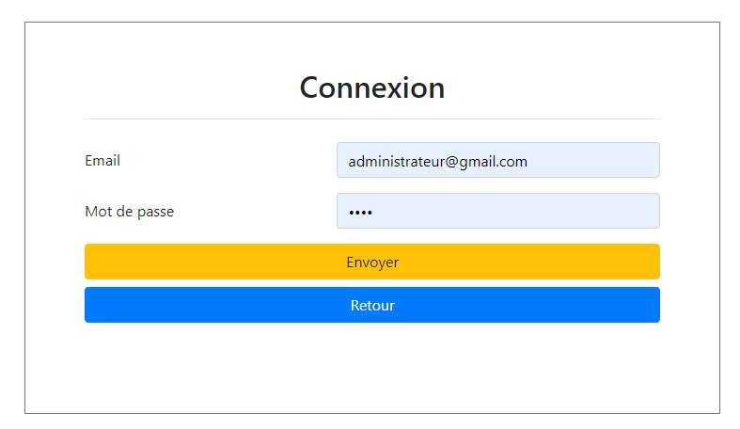

Entrer : [Administrateur@gmail.com](mailto:Administrateur@gmail.com). Mot de passe : 1111

Une fois connecté, le site vous indique que vous êtes bien connecté car les boutons connexion et inscription disparaissent pour laisser place au bouton déconnexion, et un message indiquant : « bonjour Administrateur apparaît à droite du menu.

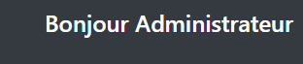

# Tableau de bord

Pour accéder au tableau de bord cliquez sur le bouton « biens immobilier » situé à gauche du menu.

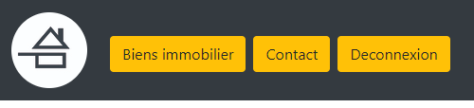

Une fois que cela est fait vous trouverez ce tableau de bord :

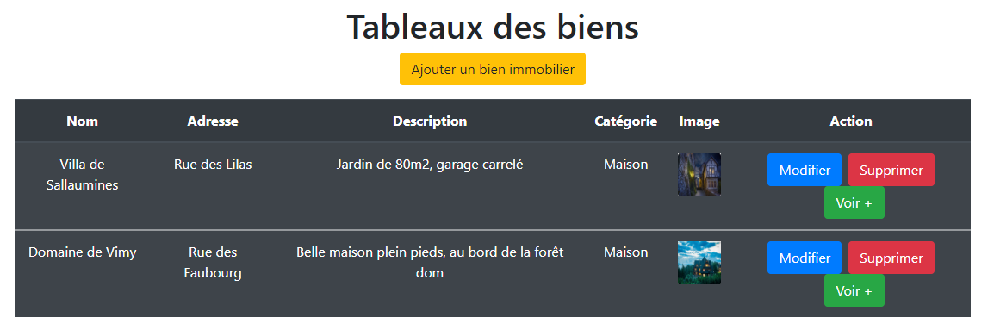

Il permet de gérer les ajouts, modifications et suppression des différents biens immobiliers :

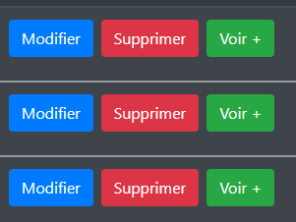

Ajout d’un bien

Pour ajouter un bien immobilier c’est assez simple, vous n’avez qu’à cliquer sur le bouton « ajouter un bien immobilier », cela vous enverra sur la page suivante :

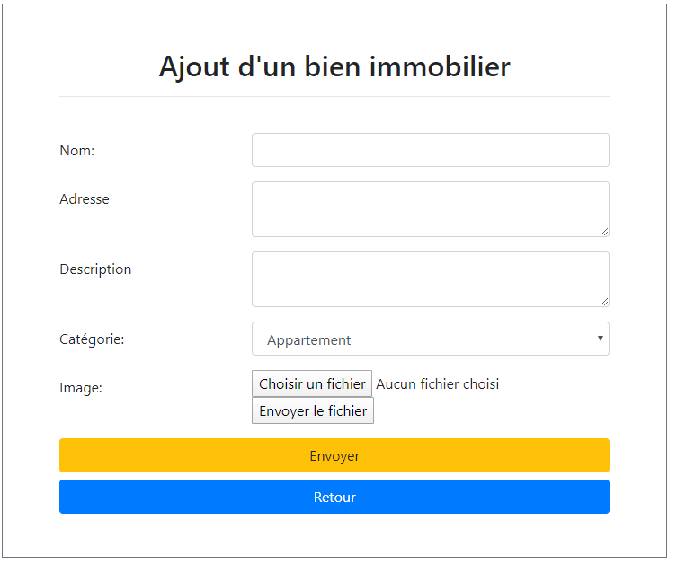

Vous remplissez les champs de données et l’image correspondante au bien immobilier et sa catégorie (maison ou appartement) afin d’envoyer tout ceci vers la base de données du site web.

Modification d’un bien

Vous pouvez aussi, si vous avez fait une erreur, modifier les informations d’un bien immobilier, c’est exactement pareil que pour ajouter un bien sur votre site web.

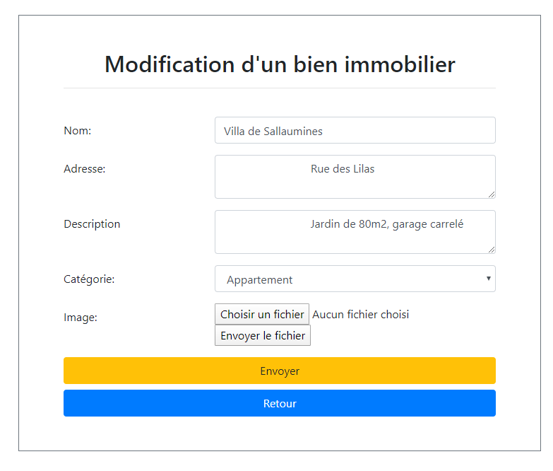

Contact

Vos client ont aussi de vous contacter directement par email par le billet de ce simple formulaire :

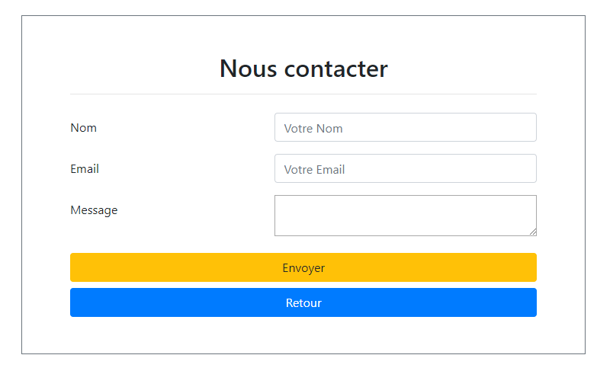

Maps

Vous trouverez les positions géographiques des biens mis en vente sur votre site, directement depuis la page d’accueil :

